PRESSMEDDELANDE 2015-11-24 ENGELEN, Stockholm.

”PETTER” OCH ”THE DIN” GÄSTAR ”JUHA MULARI” SOM FIRAR ETT ÅR MED ENGELEN DEN 29 NOVEMBER!

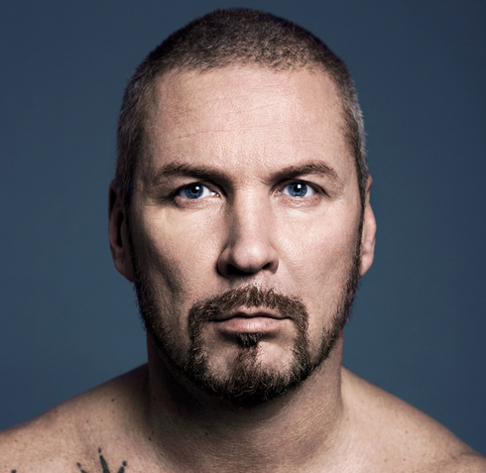

Söndag den 29 november blir det finalkväll för Juha Mulari som under ett år haft en stående söndagskväll i månaden på Engelen där han bjudit in spännande gäster till musikaliska överraskningar!
Det utlovas en mycket speciell afton när Juha firar finalkväll och ett år med Engelen på söndag den 29 november! Det är nu klart att en av Sveriges folkkäraste rappare samt skivbolagsdirektör Petter är speciellt inbjuden gäst och kvällen kommer att öppnas upp med engelska The Din (Läs mer om ”The Din” via: https://www.facebook.com/thedinofficial9). Det utlovas överraskningar som kommer att lyfta hela taket på Engelen!
–Engelen är ett anrikt hus fyllt med musikalisk historia mitt i Gamla Stan i Stockholm, många av Sveriges största artisterna spelar och har spelat här genom åren och det är mycket speciellt för mig som haft äran till en egen söndag i månaden, helt Fantastiskt! Tack till alla som stöttat och stöttar mig och som kommit och lyssnat på mig genom året här, alla gästmusiker och artister som gästat, det har varit en rolig och lärorikresa. Jag hoppas att det blir riktigt många som kommer och lyfter taket och gör det till en minnesvärd finalkväll, blir grymt, säger Juha.
Musikvideon: ”Sjömanshjärta” http://youtu.be/KAUhx5wp0Os
Pressbilder/Pressinfo se: http://www.juhamulari.com

Biljetter och bordsbokning via: www.engelen.se eller på telefon: 0771-826 826,
Engelen, Kornhamnstorg, Stockholm.
Kort om Juha Mulari: En röst med auktoritet och livserfarenhet, samt texter som är som bly slagen mot marmor. Men här finns också det ömsinta, medkänslan, sårbarheten, och kvinnorna, de som kom, de som gick – och hjärtan som gick sönder.-En 20-åring kan inte sjunga de här texterna, säger han. Själv blev han signad vid 49 års ålder efter att ha upptäckts av rapparen Petter. -Det som är spännande är att lyssnaren får följa Juha genom hans självrannsakan, säger Petter Det var inledningen på ett samarbete som resulterade i Juhas debutalbum. Juha Mulari släpper nya singeln ”Säg mig min kära” nu på fredag 27 november 2015 och är tagen från nya kommande EP ́n med release februari 2016! Läs mer: www.juhamulari.com
ENGELEN
Läs mer: www.juhamulari.com
Presskontakt: Rickard Werecki Lycknert tfn:0707-178008 pr@werecki.com
Werecki promotion company – www.werecki.com

